Міністерство освіти і науки України

Івано-Франківський національний технічний

університет нафти і газу

кафедра ІПЗ

**Лабораторна робота №6**

Тема: «Написання тестів для користувацьких сценаріїв»

Варіант №1

Виконав:

студент групи ІП 21-3

Амброз О.С.

Перевірив:

Храбатин Р.І.

м. Івано-Франківськ

2025 р.

**Мета:** навчитися створювати тести для перевірки користувацьких сценаріїв, розібратися в існуючих інструментах для створення тестів для перевірки користувацьких сценаріїв та навчитися їх обирати.

**Хід роботи**

1. Встановлення playwright:

npm install -D @playwright/test

2. Написання тестів для користувацьких сценаріїв

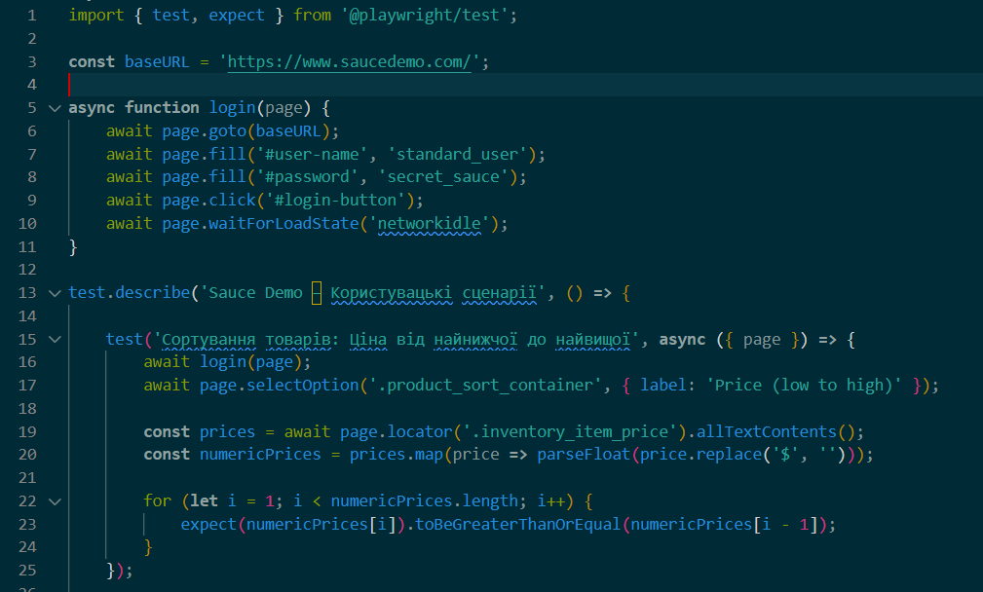

Рисунок 1.1 – Результат виконнання

3. Запуск тестів

Запускаємо тести за допомогою команди:

npm test

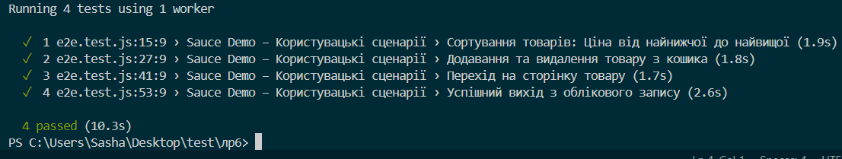

Рисунок 1.2 – Результат виконнання

**Висновок:** під час виконання даної лабораторної роботи я навчився створювати тести для користувацьких сценаріїв, розібрався в існуючих інструментах для створення тестів для користувацьких сценаріїв та навчився їх обирати.

Посилання на репозиторій: <https://github.com/free-bit-dot/tests>